|  |  |  |  |
| --- | --- | --- | --- |
| ИСПОЛНИТЕЛЬНЫЙ КОМИТЕТ  ГОРОДА НИЖНЕКАМСКА  РЕСПУБЛИКИ ТАТАРСТАН  пр. Строителей, д. 12, г. Нижнекамск, 423570 |  | | ТАТАРСТАН РЕСПУБЛИКАСЫ  ТҮБӘН КАМА ШӘҺӘРЕ  БАШКАРМА КОМИТЕТЫ  Төзүчеләр пр., 12 нче йорт, Түбән Кама шәһәре, 423570 |
| ПОСТАНОВЛЕНИЕ  № 29 | | КАРАР  08 февраля 2024 г. | |
| Об утверждении проекта планировки территории и проекта межевания территории земельного участка, расположенного по адресу: Нижнекамский муниципальный район, город Нижнекамск, пр. Химиков | | | | | |

В соответствии со статьями 45 и 46 Градостроительного кодекса Российской Федерации, Уставом Нижнекамского муниципального района Республики Татарстан, протокола публичных слушаний от 22 декабря 2023 года, исполнительный комитет города Нижнекамска постановляет:

1. Утвердить проект планировки территории и проект межевания территории земельного участка, расположенного по адресу: Нижнекамский муниципальный район, город Нижнекамск, пр. Химиков (приложение № 1, 2, 3, 4, 5).

Проект размещен на официальном сайте Нижнекамского муниципального района в разделе «Нижнекамский муниципальный район - градостроительные документы - документация по планировке территории - городское поселение МО «г. Нижнекамск» - город Нижнекамск -мкр.6; Ссылка на размещение проекта: <https://e-nkama.ru/gorozhanam/sfery-zhizni/stroitelstvo-i-nedvizhimost/gradostroitelstvo/> dokumentatsiya-po-planirovke-territorii/proekt-planirovki-chasti-territorii-g-nizhnekamska/gorod-nizhnekamsk/mkr-6/

2. Отделу по связям с общественностью и средствам массовой информации обеспечить размещение настоящего постановления на официальном сайте Нижнекамского муниципального района Республики Татарстан, в газетах «Нижнекамская Правда» и «Туган як».

3. Контроль за исполнением настоящего постановления возложить на начальника Управления градостроительной политики и архитектуры Исполнительного комитета Нижнекамского муниципального района Никитину О.А.

Исполняющий обязанности Руководителя,

начальник отдела жилищной политики Р.Ф. Хайруллин

Приложение № 1

Утверждено

постановлению исполнительный комитет   
города Нижнекамска Республики Татарстан

от 08.02.2024 № 29

Схема

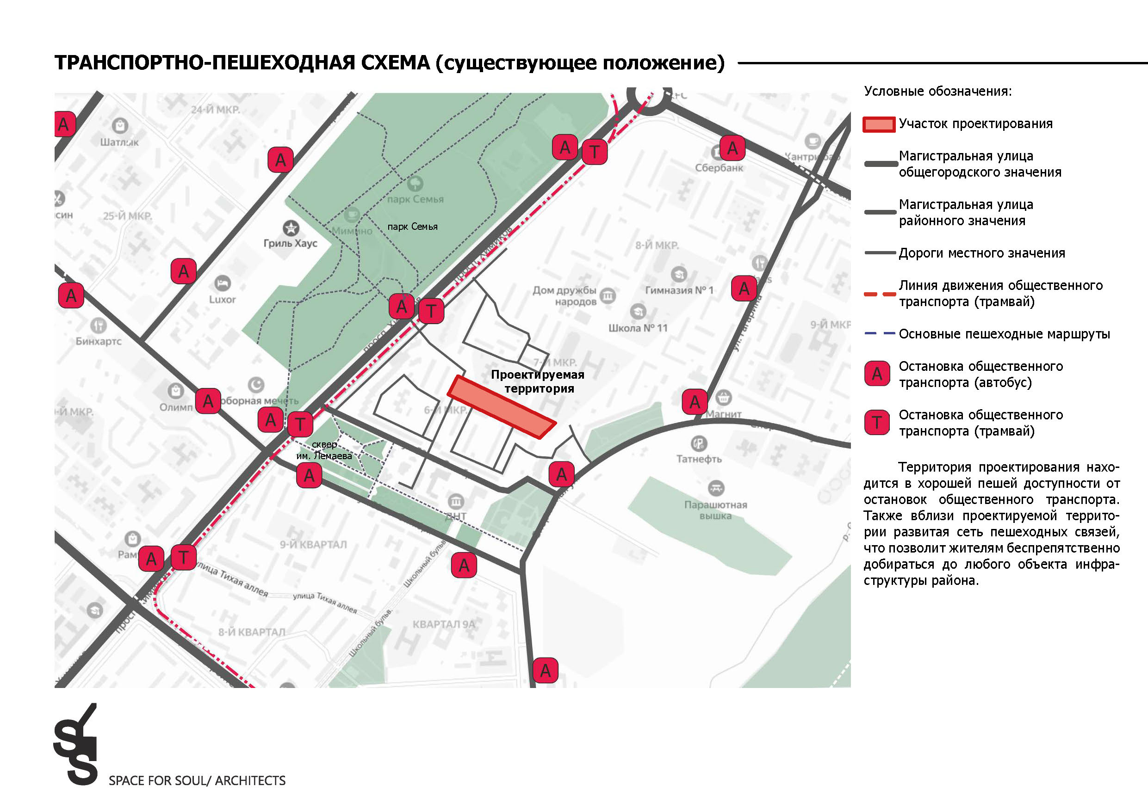

Приложение № 2

Утверждено

постановлению исполнительный комитет   
города Нижнекамска Республики Татарстан

от 08.02.2024 № 29

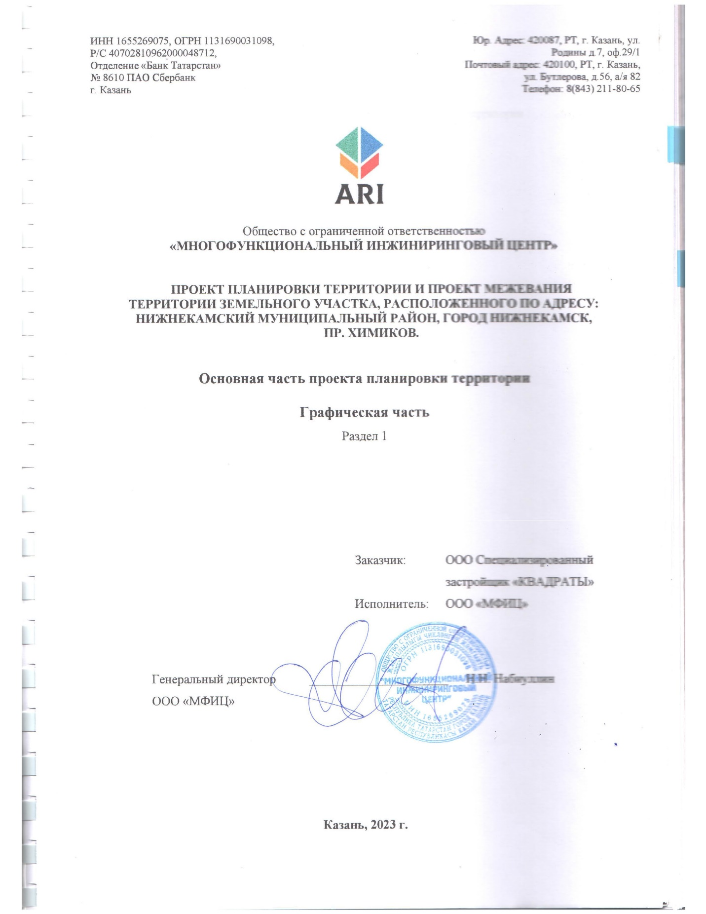

Приложение № 3

Утверждено

постановлению исполнительный комитет   
города Нижнекамска Республики Татарстан

от 08.02.2024 № 29

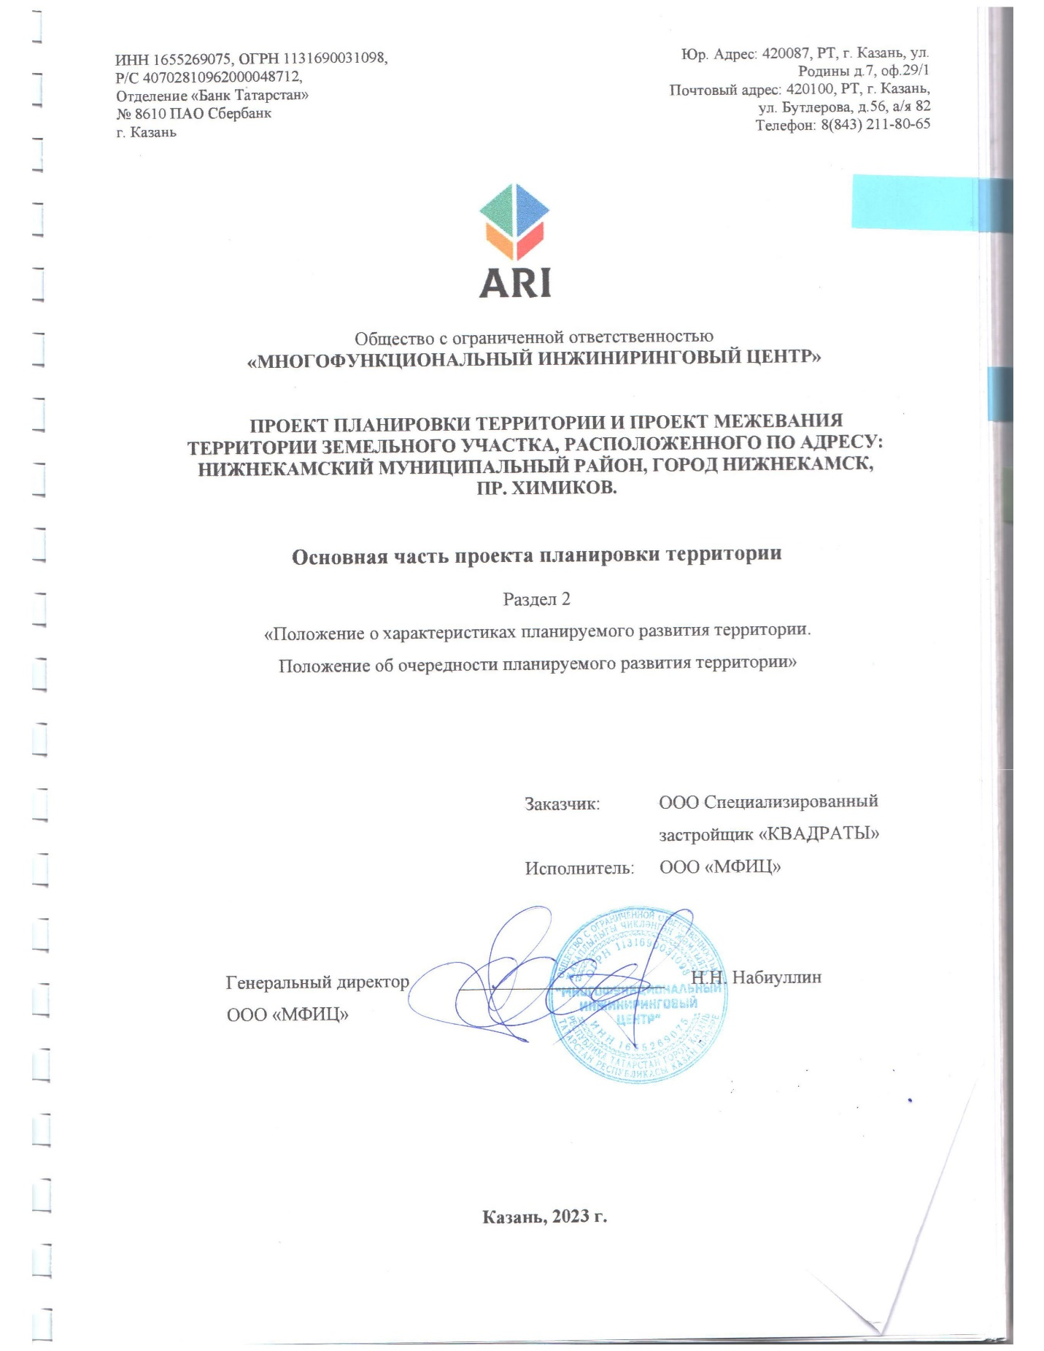

Приложение № 4

Утверждено

постановлению исполнительный комитет   
города Нижнекамска Республики Татарстан

от 08.02.2024 № 29

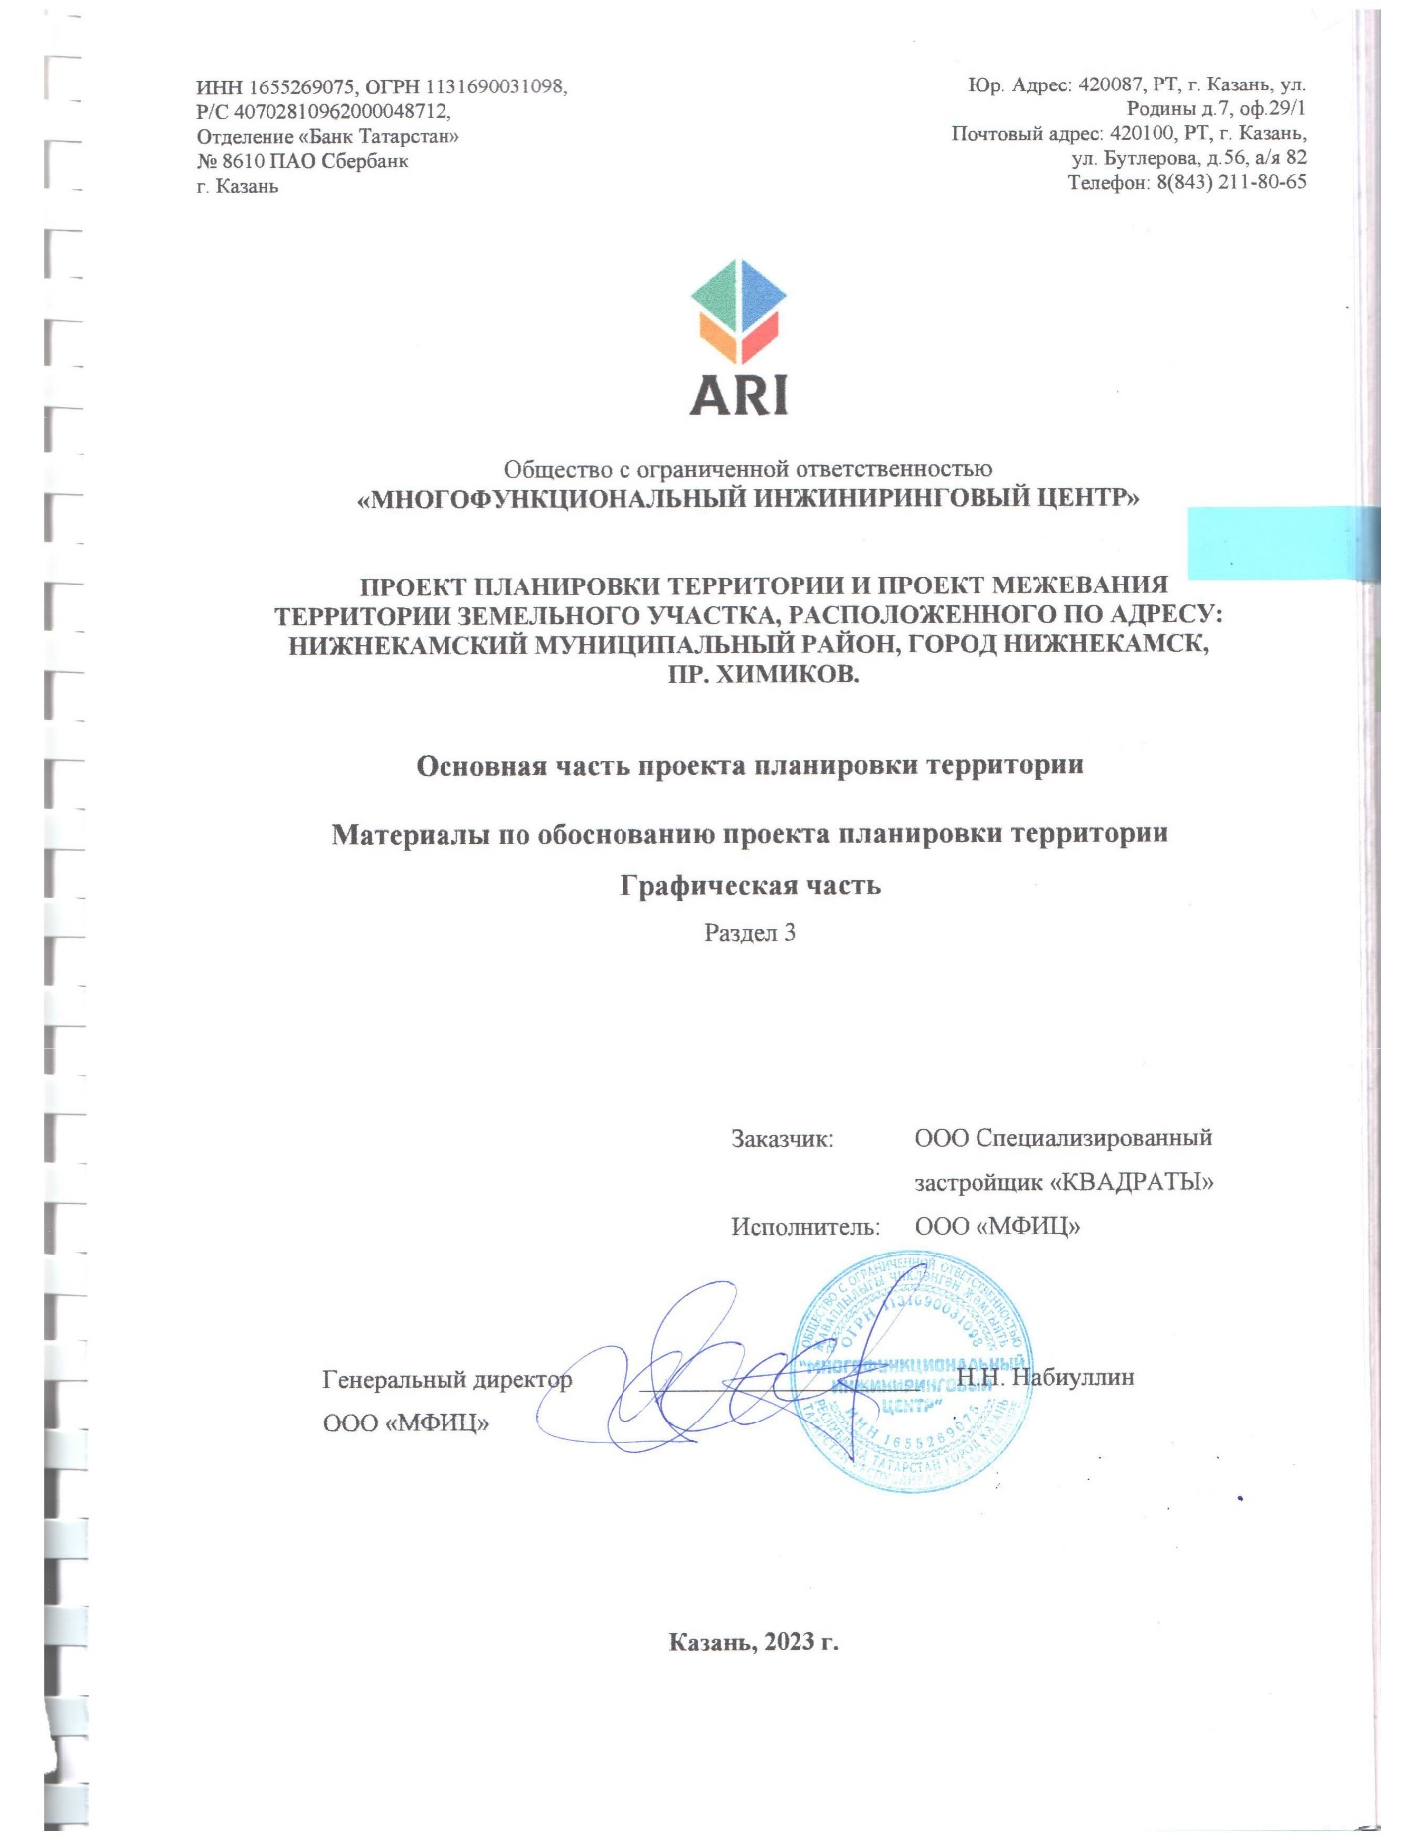

Приложение № 5

Утверждено

постановлению исполнительный комитет   
города Нижнекамска Республики Татарстан

от 08.02.2024 № 29

